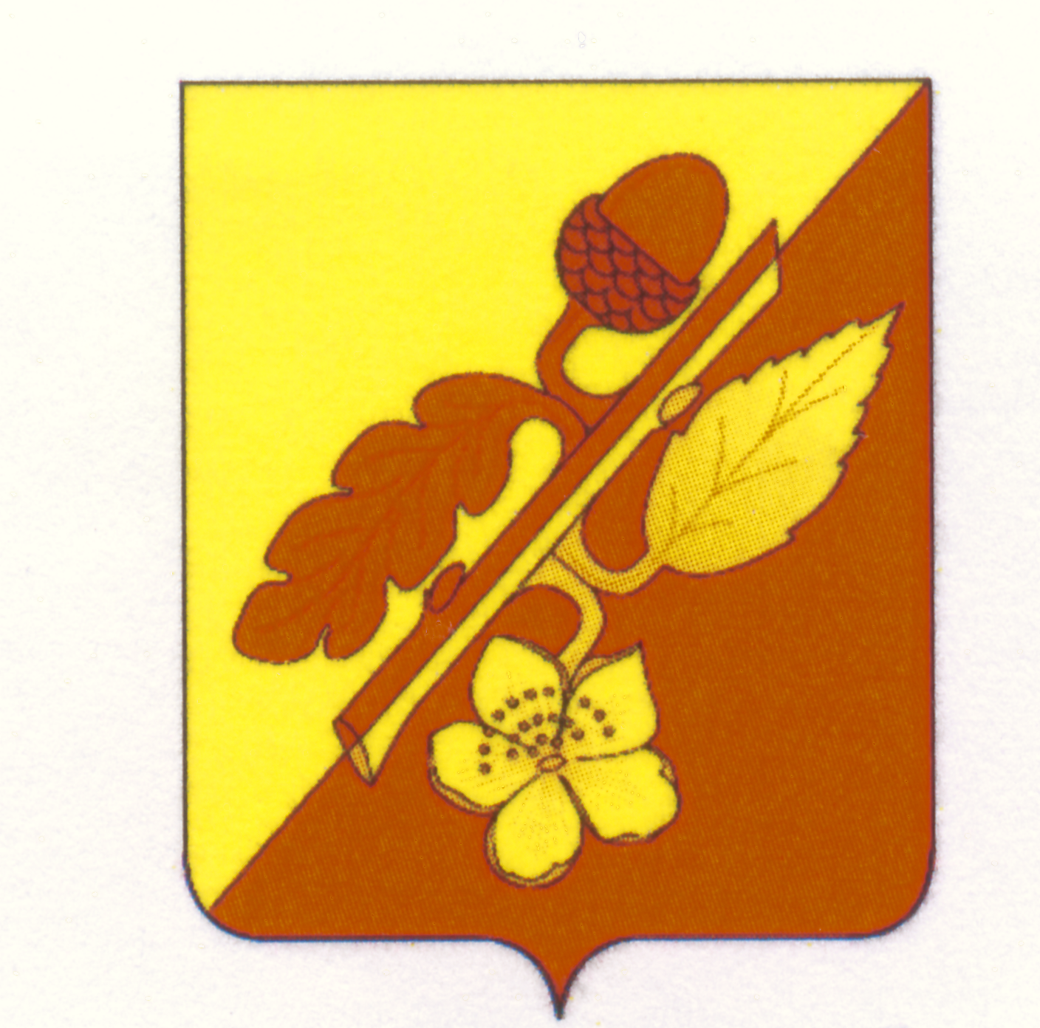

СОВЕТ НАРОДНЫХ ДЕПУТАТОВ
ТЕРНОВСКОГО МУНИЦИПАЛЬНОГО РАЙОНА
ВОРОНЕЖСКОЙ ОБЛАСТИ

РЕШЕНИЕ

4 июля 2023 года № 26

О внесении изменений и дополнений в Устав
Терновского муниципального района
Воронежской области

В соответствии с Федеральным законом от 6 октября 2003 года № 131-ФЗ «Об общих принципах организации местного самоуправления в Российской Федерации», Совет народных депутатов Терновского муниципального района Воронежской области

РЕШИЛ:

1. Внести изменения и дополнения в Устав Терновского муниципального района Воронежской области (Приложение № 1).
2. Представить настоящее решение в Управление Минюста России по Воронежской области для государственной регистрации в порядке, установленном Федеральным законом.
3. Опубликовать настоящее решение после его государственной регистрации в официальном периодическом печатном издании органов местного самоуправления Терновского муниципального района «Терновский муниципальный вестник».
4. Настоящее решение вступает в силу после его официального опубликования.

Глава Терновского
муниципального района В.В.Шишкин

Приложение № 1
к решению Совета народных депутатов
Терновского муниципального района
от 4 июля 2023 года № 26

Изменения и дополнения в Устав
Терновского муниципального района Воронежской области

- В статье 8 Устава:
1.1. В пункте 14 части 1 слова «организация отдыха детей в каникулярное время» заменить словами «осуществление в пределах своих полномочий мероприятий по обеспечению организации отдыха детей в каникулярное время, включая мероприятия по обеспечению безопасности их жизни и здоровья;».
1.2. В пункте 36 части 1 слова «, проведение открытого аукциона на право заключить договор о создании искусственного земельного участка» исключить.
2. В статье 17 Устава:
2.1. Часть 4 изложить в следующей редакции:
«4. Порядок организации и проведения публичных слушаний определяется нормативными правовыми актами представительного органа Терновского муниципального района и должен предусматривать заблаговременное оповещение жителей Терновского муниципального района о времени и месте проведения публичных слушаний, заблаговременное ознакомление с проектом муниципального правового акта, в том числе посредством его размещения на официальном сайте Терновского муниципального района в информационно-телекоммуникационной сети «Интернет» или в случае, если орган местного самоуправления не имеет возможности размещать информацию о своей деятельности в информационно-телекоммуникационной сети «Интернет», на официальном сайте субъекта Российской Федерации или муниципального образования с учетом положений Федерального закона от 9 февраля 2009 года № 8-ФЗ «Об обеспечении доступа к информации о деятельности государственных органов и органов местного самоуправления» (далее в настоящей статье - официальный сайт), возможность представления жителями Терновского муниципального района своих замечаний и предложений по вынесенному на обсуждение проекту муниципального правового акта, в том числе посредством официального сайта, другие меры, обеспечивающие участие в публичных слушаниях жителей Терновского муниципального района, опубликование (обнародование) результатов публичных слушаний, включая мотивированное обоснование принятых решений, в том числе посредством их размещения на официальном сайте.
Нормативными правовыми актами представительного органа Терновского муниципального района может быть установлено, что для размещения материалов и информации, указанных в абзаце первом настоящей части, обеспечения возможности представления жителями Терновского муниципального района своих замечаний и предложений по проекту муниципального правового акта, а также для участия жителей Терновского муниципального района в публичных слушаниях с соблюдением требований об обязательном использовании для таких целей официального сайта может использоваться федеральная государственная информационная система «Единый портал государственных и муниципальных услуг (функций)», порядок использования которой для целей настоящей статьи устанавливается Правительством Российской Федерации.»
2.2. Дополнить статью частью 5 в следующей редакции:
«5. По проектам генеральных планов, проектам правил землепользования и застройки, проектам планировки территории, проектам межевания территории, проектам правил благоустройства территорий, проектам, предусматривающим внесение изменений в один из указанных утвержденных документов, проектам решений о предоставлении разрешения на условно разрешенный вид использования земельного участка или объекта капитального строительства, проектам решений о предоставлении разрешения на отклонение от предельных параметров разрешенного строительства, реконструкции объектов капитального строительства, вопросам изменения одного вида разрешенного использования земельных участков и объектов капитального строительства на другой вид такого использования при отсутствии утвержденных правил землепользования и застройки проводятся публичные слушания или общественные обсуждения в соответствии с законодательством о градостроительной деятельности.».
3. В статье 31 Устава:
3.1. Часть 5 изложить в следующей редакции:
«5. Глава Терновского муниципального района должен соблюдать ограничения и запреты и исполнять обязанности, которые установлены Федеральным законом от 25 декабря 2008 года № 273-ФЗ «О противодействии коррупции», Федеральным законом от 3 декабря 2012 года № 230-ФЗ «О контроле за соответствием расходов лиц, замещающих государственные должности, и иных лиц их доходам», Федеральным законом от 7 мая 2013 года № 79-ФЗ «О запрете отдельным категориям лиц открывать и иметь счета (вклады), хранить наличные денежные средства и ценности в иностранных банках, расположенных за пределами территории Российской Федерации, владеть и (или) пользоваться иностранными финансовыми инструментами».».
4. В статье 33:
4.1. Часть 1 изложить в следующей редакции:
«1. Выборные должностные лица местного самоуправления не могут быть депутатами Государственной Думы Федерального Собрания Российской Федерации, сенаторами Российской Федерации, депутатами законодательных (представительных) органов государственной власти субъектов Российской Федерации, занимать иные государственные должности Российской Федерации, государственные должности субъектов Российской Федерации, а также должности государственной гражданской службы и должности муниципальной службы, если иное не предусмотрено федеральными законами. Выборное должностное лицо местного самоуправления не может одновременно исполнять полномочия депутата представительного органа муниципального образования, за исключением случаев, установленных Федеральным законом от 06.10.2003 № 131-ФЗ «Об общих принципах организации местного самоуправления в Российской Федерации», иными федеральными законами.».
4.2. В части 3 слова «, если иное не предусмотрено настоящим Федеральным законом.» заменить словами «, если иное не предусмотрено Федеральным законом от 06.10.2003 № 131-ФЗ «Об общих принципах организации местного самоуправления в Российской Федерации.».
4.3. Дополнить статью частями 3.1., 3.2. следующего содержания:
«3.1. Проверка достоверности и полноты сведений о доходах, расходах, об имуществе и обязательствах имущественного характера, представляемых в соответствии с законодательством Российской Федерации о противодействии коррупции депутатом, членом выборного органа местного самоуправления, главой Терновского муниципального района, проводится по решению губернатора Воронежской области в порядке, установленном законом Воронежской области.
3.2. При выявлении в результате проверки, проведенной в соответствии с частью 3.1. настоящей статьи, фактов несоблюдения ограничений, запретов, неисполнения обязанностей, которые установлены Федеральным законом от 25 декабря 2008 года № 273-ФЗ «О противодействии коррупции», Федеральным законом от 3 декабря 2012 года № 230-ФЗ «О контроле за соответствием расходов лиц, замещающих государственные должности, и иных лиц их доходам», Федеральным законом от 7 мая 2013 года № 79-ФЗ «О запрете отдельным категориям лиц открывать и иметь счета (вклады), хранить наличные денежные средства и ценности в иностранных банках, расположенных за пределами территории Российской Федерации, владеть и (или) пользоваться иностранными финансовыми инструментами», губернатор Воронежской области обращается с заявлением о досрочном прекращении полномочий депутата, члена выборного органа местного самоуправления, главы Терновского муниципального района или применении в отношении указанных лиц иной меры ответственности в орган местного самоуправления, уполномоченный принимать соответствующее решение, или в суд.».
4.4. Дополнить часть 3.2 пунктами 3.2.-1, 3.2.-2 следующего содержания:
3.2-1. К депутату, члену выборного органа местного самоуправления, выборному должностному лицу местного самоуправления, представившим недостоверные или неполные сведения о своих доходах, расходах, об имуществе и обязательствах имущественного характера, а также сведения о доходах, расходах, об имуществе и обязательствах имущественного характера своих супруги (супруга) и несовершеннолетних детей, если искажение этих сведений является несущественным, могут быть применены следующие меры ответственности:
1) предупреждение;
2) освобождение депутата, члена выборного органа местного самоуправления от должности в представительном органе муниципального образования, выборном органе местного самоуправления с лишением права занимать должности в представительном органе муниципального образования, выборном органе местного самоуправления до прекращения срока его полномочий;
3) освобождение от осуществления полномочий на постоянной основе с лишением права осуществлять полномочия на постоянной основе до прекращения срока его полномочий;
4) запрет занимать должности в представительном органе муниципального образования, выборном органе местного самоуправления до прекращения срока его полномочий;
5) запрет исполнять полномочия на постоянной основе до прекращения срока его полномочий.
3.2-2. Порядок принятия решения о применении к депутату, члену выборного органа местного самоуправления, выборному должностному лицу местного самоуправления мер ответственности, указанных в пункте 3.2-1 настоящей статьи, определяется муниципальным правовым актом в соответствии с законом Воронежской области.».
4.5. Дополнить частью 8.1 в следующей редакции:
«8.1) Полномочия депутата Совета народных депутатов Терновского муниципального района прекращаются досрочно решением Совета народных депутатов Терновского муниципального района в случае отсутствия депутата без уважительных причин на всех заседаниях Совета народных депутатов Терновского муниципального района в течение шести месяцев подряд.».
4.6. Часть 11 исключить.
5. В статье 35:
5.1. Часть 7 изложить в следующей редакции:
«Глава администрации Терновского муниципального района должен соблюдать ограничения, запреты, исполнять обязанности, которые установлены Федеральным законом от 25 декабря 2008 года № 273-ФЗ «О противодействии коррупции», Федеральным законом от 3 декабря 2012 года № 230-ФЗ «О контроле за соответствием расходов лиц, замещающих государственные должности, и иных лиц их доходам», Федеральным законом от 7 мая 2013 года № 79-ФЗ «О запрете отдельным категориям лиц открывать и иметь счета (вклады), хранить наличные денежные средства и ценности в иностранных банках, расположенных за пределами территории Российской Федерации, владеть и (или) пользоваться иностранными финансовыми инструментами».».
6. В статье 37:
6.1. Часть 2 изложить в следующей редакции:
«2. К полномочиям администрации Терновского муниципального района при осуществлении муниципального контроля относятся:
1) участие в реализации единой государственной политики в области государственного контроля (надзора), муниципального контроля при осуществлении муниципального контроля;
2) организация и осуществление муниципального контроля на территории Терновского муниципального района;
3) иные полномочия в соответствии с Федеральным законом от 06.10.2003
№ 131-ФЗ «Об общих принципах организации местного самоуправления в Российской Федерации», другими федеральными законами.».
6.2. Часть 3 изложить в следующей редакции:
«3. Порядок организации, осуществления (проведения) муниципального контроля в соответствующей сфере деятельности определяется в соответствии с Федеральным законом от 31.07.2020 № 248-ФЗ «О государственном контроле (надзоре) и муниципальном контроле в Российской Федерации».».
7. В статье 44 Устава:
7.1. Второе предложение части 3 изложить в следующей редакции:
«Не требуется официальное обнародование порядка учета предложений по проекту муниципального правового акта о внесении изменений и дополнений в Устав Терновского муниципального района, а также порядка участия граждан в его обсуждении в случае, когда в Устав Терновского муниципального района вносятся изменения в форме точного воспроизведения положений Конституции Российской Федерации, федеральных законов, Устава Воронежской области или законов Воронежской области в целях приведения данного устава в соответствие с этими нормативными правовыми актами.».
7.2. Абзац 2 части 8 изложить в следующей редакции:
«Изменения и дополнения, внесенные в Устав Терновского муниципального района и изменяющие структуру органов местного самоуправления, разграничение полномочий между органами местного самоуправления (за исключением случаев приведения Устава Терновского муниципального района в соответствие с федеральными законами, а также изменения полномочий, срока полномочий, порядка избрания выборных должностных лиц местного самоуправления), вступают в силу после истечения срока полномочий Совета народных депутатов Терновского муниципального района, принявшего муниципальный правовой акт о внесении указанных изменений и дополнений в Устав Терновского муниципального района».
8. В статье 57 Устава:
8.1. В части 3 слово «Кассовое» заменить словом «Казначейское».
9. В статье 63:
9.1. Пункт 2 части 1 изложить в следующей редакции:
«2) совершения главой Терновского муниципального района или главой администрации Терновского муниципального района действий, в том числе издания им правового акта, не носящего нормативного характера, влекущих нарушение прав и свобод человека и гражданина, угрозу единству и территориальной целостности Российской Федерации, национальной безопасности Российской Федерации и ее обороноспособности, единству правового и экономического пространства Российской Федерации, нецелевое использование межбюджетных трансфертов, имеющих целевое назначение, бюджетных кредитов, нарушение условий предоставления межбюджетных трансфертов, бюджетных кредитов, полученных из других бюджетов бюджетной системы Российской Федерации, если это установлено соответствующим судом, а указанное должностное лицо не приняло в пределах своих полномочий мер по исполнению решения суда.».
10. В статье 64:
10.1. Пункт 4 части 2 изложить в следующей редакции:
«4) несоблюдение ограничений и запретов и неисполнение обязанностей, которые установлены Федеральным законом от 25.12.2008 № 273-ФЗ «О противодействии коррупции», Федеральным законом от 3 декабря 2012 года
№ 230-ФЗ «О контроле за соответствием расходов лиц, замещающих государственные должности, и иных лиц их доходам», Федеральным законом от 7 мая 2013 года № 79-ФЗ «О запрете отдельным категориям лиц открывать и иметь счета (вклады), хранить наличные денежные средства и ценности в иностранных банках, расположенных за пределами территории Российской Федерации, владеть и (или) пользоваться иностранными финансовыми инструментами»;».

